桂林电子科技大学WebVPN系统用户使用指南

为解决我师生在校外使用学校内部网络资源和图书馆电子资源的问题，学校面向师生提供“WebVPN”服务。WebVPN系统使用我校统一身份认证（即智慧校园）的用户名和密码进行认证。
一、WebVPN服务器地址
目前，学校向校外提供Web VPN的服务器地址如下：
https://v.guet.edu.cn

二、Windows WebVPN使用指南
1. 用户输入在浏览器（建议采用Chrome、Firefox、IE11、Edge、Safari等浏览器）中输入地址：https://v.guet.edu.cn 界面如下图：
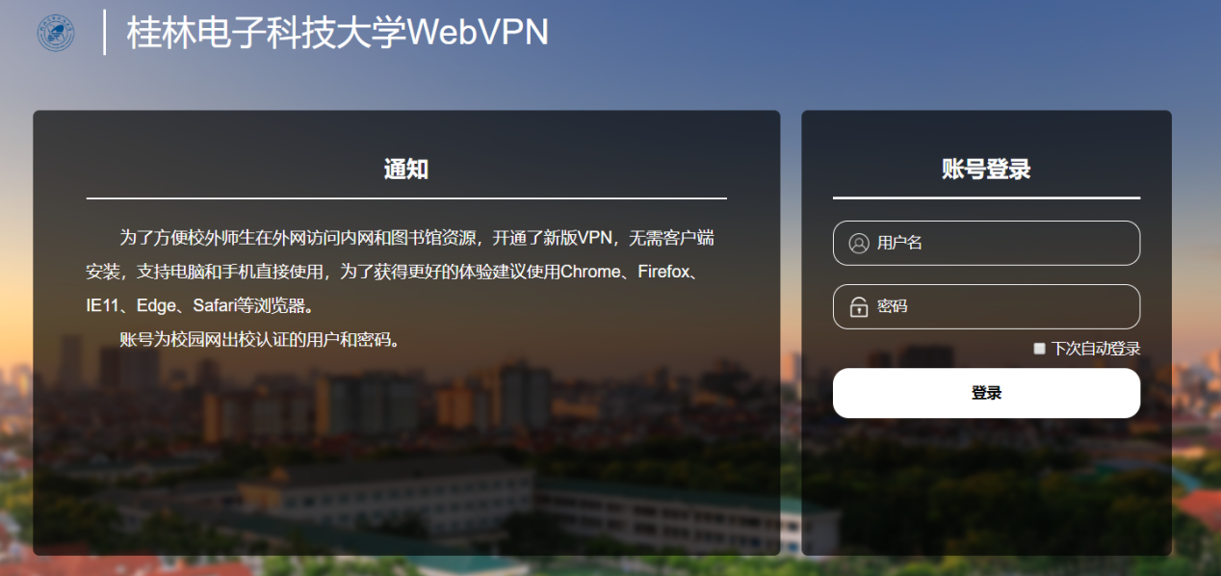
2. 输入自己的用户名和密码进行登录。
3. 登录成功后，可以开始资源访问，界面如下图:
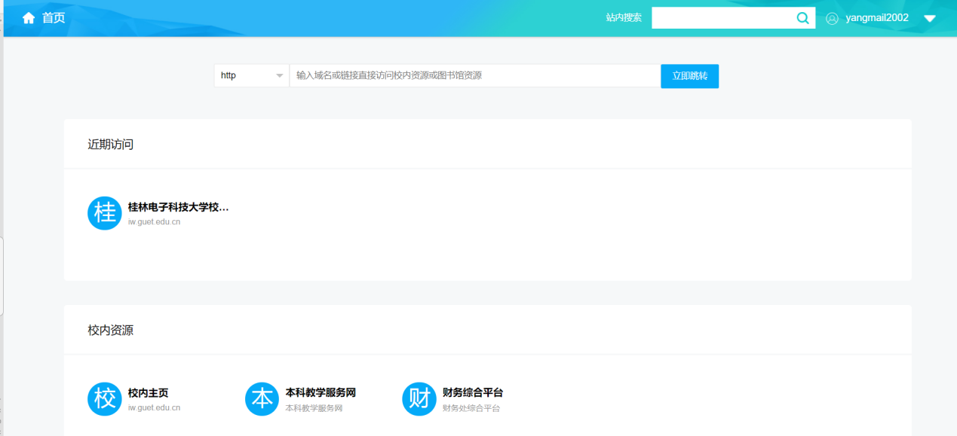
4.点击你要访问的资源（财务综合平台），或自行输入访问地址点击立即跳转，即可以正常使用。
